ПОЛОЖЕНИЕ
О проведении Российского , открытого для участников из России, других стран ЕАЭС и СНГ, профессионального конкурса «Кубок WELDEX 2023-Лучший СВАРЩИК-ПРОФЕССИОНАЛ» в рамках 22-ой выставки «WELDEX 2023» (г. Москва, МВЦ «Крокус Экспо», 10-13.10.2023 г.)
    - Цель конкурса.
Целью конкурса являются повышение престижа рабочей профессии сварщик, выявление и поощрение специалистов-сварщиков, обладающих выдающимися профессиональными знаниями и навыками.
2. Организаторы конкурса
Организаторами конкурса являются: компания ITE, компания «ЭЛСВАР». Содействие: учебно-аттестационный сварочный центр «ЗиО-Подольск», «Московский Межотраслевой Альянс Главных Сварщиков» (ММАГС) и «Российское Научно-Техническое Сварочное Общество» (РНТСО).
3. Участники конкурса.
3.1. Для участия в конкурсе «Кубок WELDEX-Лучший СВАРЩИК-ПРОФЕССИОНАЛ2023», далее для краткости именуемый « Конкурс «Лучший Сварщик-Профессионал 2023»
допускаются сварщики из России, стран ЕАЭС и СНГ, работающие на предприятиях любых форм собственности в любых отраслях производства (промышленность, учебные заведения, строительство, коммунальное хозяйство и т.д.), имеющие действующее удостоверение по профессии сварщик.
3.2. Конкурсы проводятся в следующих номинациях:
3.2.1. Лучший СВАРЩИК-Профессионал ручной электродуговой сварки (ММА) :
3.2.2. Лучший СВАРЩИК-Профессионал ручной аргонодуговой сварки неплавящимся электродом (TIG) .
3.2.3. Лучший СВАРЩИК-Профессионал полуавтоматической сварки (MIG/MAG).
Примечание: Допускается участие одного конкурсанта не более чем в одной номинации.
4.Порядок направления участников на конкурс.
4.1. Предприятия и организации , заинтересованные в участии своих представителей в конкурсе, не позднее 05 октября 2023 г. направляют в Оргкомитет выставки «WELDEX 2023» заявку (в произвольной форме) на участие в конкурсе, с указанием Ф.И.О. участников и номинаций, в которых они будут участвовать, выполненную на фирменном бланке предприятия и подписанную его руководителем, и анкеты участников (см. Приложение № 1).
Анкеты участников (с пометкой на конверте: «В оргкомитет выставки «WELDEX 2023» на «Конкурс «Лучший Сварщик-Профессионал 2023» , направлять:
- По электронной почте e-mail: elsvar93@mail.ru
- Почтой по адресу: Россия, 144001, г. Электросталь, Строительный переулок, дом 5, здание 2, помещ. 26, ООО «Фирма «ЭЛСВАР», «Организационный комитет выставки «WELDEX 2023».
Справки – по тел/факсу: +7(496)575-30-60; (496)577-43-82, моб. Тел.: +7 (903)979-42-77
4.2. Претенденты на звание Победитель Конкурса «Лучший Сварщик-Профессионал 2023» выявляются на предприятиях и в организациях любым из ниже перечисленных способов:
4.2.1. По результатам конкурсов мастерства сварщиков по предприятиям, учебным заведениям, объединениям или отраслям (если такие конкурсы проводятся).
4.2.2. По результатам качественной работы сварщиков на производстве по представлению служб главных сварщиков, главных механиков или главных инженеров предприятий.
Примечание: Количество участников от каждого предприятия – не более одного человека для каждой номинации (т.е. не более 3 человек).
4.3 Лимит времени ограничивает возможное количество участников в каждой номинации не более 20 человек, т.е. всего может быть допущено к конкурсу не более 60-ти участников во всех трех номинациях.
Организаторы оставляют за собой право отказать в регистрации тем участникам, которые прислали заявки на участие и анкеты участников в более поздние сроки, чем те, кто это сделал ранее в том случае, если будет иметь место превышение предельного общего количества зарегистрированных. В этом случае Организаторы конкурса должны уведомить по электронной почте те организации, которым отказано в участии.
5. ПОРЯДОК ПРОВЕДЕНИЯ КОНКУРСА
5.1. Прибывшие участники конкурса регистрируются в МВЦ «Крокус Экспо» в павильоне №1 , зал №4 на стенде «Конкурс Сварщиков - Регистрация» не позднее 10:30 часов 10 октября 2023г.
5.2. Конкурс проводится 10 и 11 октября 2023г. с 10:30 до 16:00 часов.
5.3. Подведение итогов конкурса и чествование победителей проводится в Конференц-Холле (павильон №1, Зал №4) 12 октября 2023 г. с 16:00 до 17:30 часов.
Примечание: Для бесплатного, упрощенного и ускоренного прохода к месту конкурса все участники конкурсов, а так же сопровождающие их лица должны заранее получить электронный билет на сайте выставки www.weldex.ru любым удобным из указанных на сайте способом.
5.4 Участники проходят регистрацию на месте проведения конкурса (см. п. 5.1.), где подтверждают данные, указанные в анкете, (желательно предъявить оригинал или копию действующего удостоверения сварщика и удостоверение об аттестации по электробезопасности).
Для участников проводится инструктаж по технике безопасности, с регистрацией в журнале,
устанавливается очередность выполнения конкурсной работы и определяется время теоретического собеседования
5.5. Каждый участник участвует в двух обязательных этапах:
5.5.1. Этап №1 (обязательный): проверка теоретических профессиональных знаний с использованием тест карт.
5.5.2. Этап №2 (обязательный): Выполнение сварочных проб.
Свариваемые пробы:
- Для ручной дуговой сварки покрытыми электродами (ММА) – сварка неповоротного, вертикально расположенного стыка двух обрезков трубы из углеродистой стали (d=158 х 4 мм L= 150 мм) с фасками по 30° с притуплением 1,5±0,5 мм;
- Для полуавтоматической дуговой сварки плавящейся проволокой в защитных газах (MIG/MAG) – сварка неповоротного, вертикально расположенного, стыка двух обрезков трубы из углеродистой стали (d=158 х 4 мм L= 150 мм) с фасками по 30° с притуплением 1,5±0,5 мм;
- Для ручной дуговой сварки неплавящимся электродом в среде инертных газов (TIG) – сварка неповоротного, вертикально расположенного, стыка двух обрезков трубы из нержавеющей стали (d=102 х 2 мм L= 150 мм) без фасок.
5.6. По результатам конкурсов жюри (жюри состоит из представителей ведущих аттестационных центров России, представителей Российского научно-технического сварочного общества (РНТСО), ММАГС, представителей ведущих компаний – производителей сварочной техники и сварочных материалов при участии главных сварщиков предприятий, направивших участников на конкурс), выбирает для каждой номинации по одному победителю.
5.7. Примечания:
5.7.1. Организаторы Конкурса «Лучший СВАРЩИК-ПРОФЕССИОНАЛ 2023» предоставляют для конкурса все необходимое: сварочную технику, сварочные пробы, защитную одежду сварщика (костюм, маску, рукавицы, местную вытяжку), металлическую щетку, молоток сварщика, сварочные электроды, присадочную проволоку и вольфрамовые электроды.
Участие в конкурсе БЕСПЛАТНОЕ.
5.7.2.. Участники конкурса могут использовать свою защитную одежду, которая соответствует профессиональным стандартам. На одежде может быть логотип предприятия (учебного заведения) и другая информация о предприятии.
5.7.3. Направляющие на конкурс «Лучший СВАРЩИК-ПРОФЕССИОНАЛ 2023» организации оплачивают расходы на пребывание конкурсантов в Москве (питание, проживание и т.д.).
6. Награждение победителей
6.1. Награждение победителей состоится в МВЦ «Крокус Экспо», павильон №1, зал №4 конференц –холл, 12 октября 2023 г. с 16:00 дл 17.30
6.2. Все участники конкурса получают памятный сертификат (диплом) участника конкурса.
6.3. Победители конкурса в каждой из трех номинаций (MMA, MIG/MAG, TIG) награждаются:
- Почетным кубком WELDEX 2023 «Лучший СВАРЩИК-ПРОФЕССИОНАЛ 2023»
- Почетным дипломом «Лучший СВАРЩИК-ПРОФЕССИОНАЛ 2023»;
- Ценными подарками;
- Фотографии победителей и всех участников будут напечатаны в журнале «Сварочное производство» и др.

Руководитель Орг. комитета выставки «WELDEX 2023»
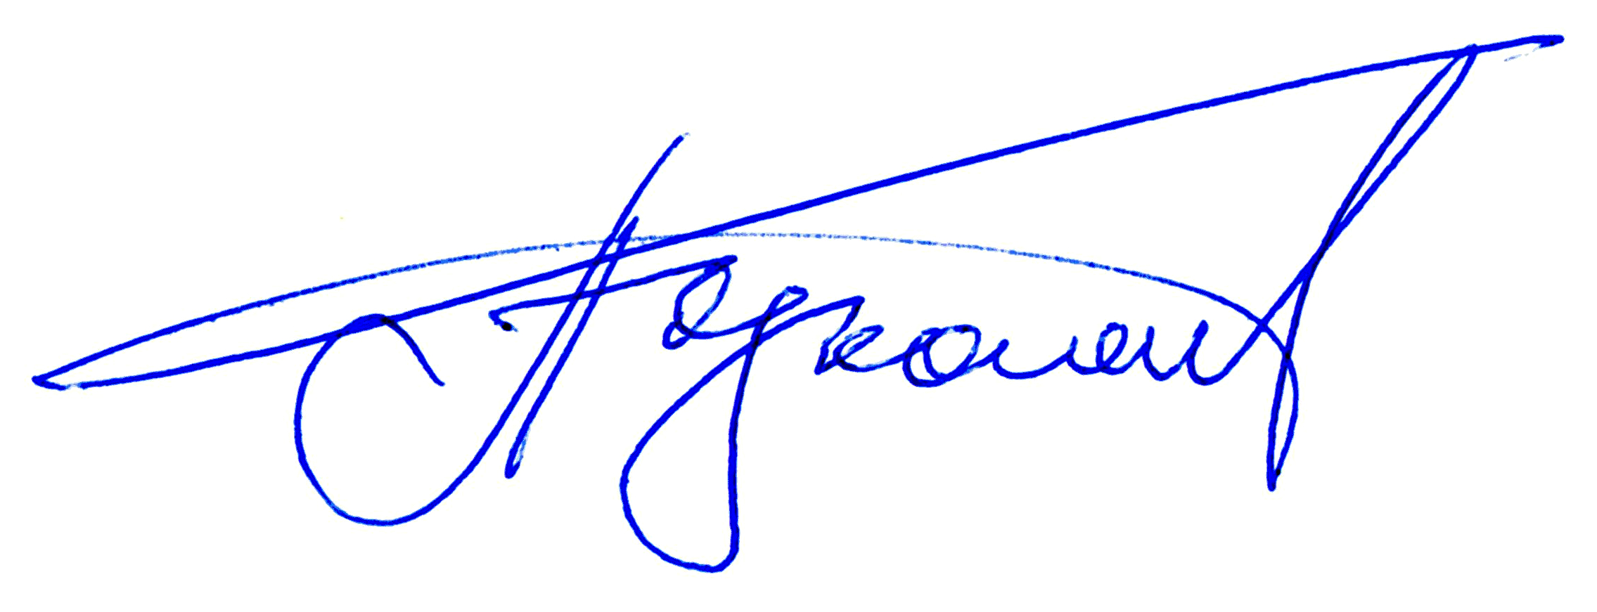
Президент ММАГС Ю.К. Подкопаев

Приложение №1
К положению о конкурсе «Кубок WELDEX «Лучший СВАРЩИК-ПРОФЕССИОНАЛ 2023»

АНКЕТА
Участника конкурса «Кубок WELDEX «Лучший СВАРЩИК-ПРОФЕССИОНАЛ 2023»
- Предприятие – место работы участника
- Фамилия, Имя, Отчество участника.
- Дата, месяц и год рождения участника.
- Образование (среднее, среднее специальное, высшее) участника.
- Место работы участника (страна, город, название предприятия, характер деятельности предприятия).
- Наименование профессии (сварщик электродуговой, газовой сварки и т.д.) и квалификация (разряд) участника.
- Стаж работы по профессии сварщика .
- По каким признакам выдвигается на конкурс (краткая характеристика производственных успехов.
- Увлечения (хобби) участника.
- Семейное положение участника.
- Почтовый адрес предприятия (учебного заведения), с указанием почтового индекса, телефоны, электронная почта, факс, ФИО ответственного представителя предприятия, направляющего участника.
- Почтовый адрес участника (с указанием почтового индекса), телефон участника. Электронная почта
- Дополнительная информация об участнике (по усмотрению направляющей организации).
- Фамилия, имя, отчество, должность, контактные данные сопровождающего участника
- Дата прибытия на конкурс
- Подпись руководителя направляющей организации, заверенная печатью.

Руководитель Орг.комитета
выставки «WELDEX 2023»,
Президент ММАГС Ю.К. Подкопаев

